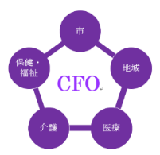
大阪市介護支援専門員連盟
Caremanager federation in Osaka-city ( CFO )
入会申込書
＜申込に関する注意事項＞
１ 大阪市介護支援専門員連盟は、政治団体であるため入会は個人のみとなり団体での入会が出来ま
せんので、ご了承ください。
２ 正式入会は、入会申込書提出後、年会費の支払いが完了した段階で正式入会となります。
３ 会費は、年会費（期間1月1日～12月31日）となります。年途中の退会でも一度入金いただいた
年会費の払い戻しはできません。
４ 以下の登録情報が変更なった場合は、必ず事務局まで変更内容をご連絡ください。連絡がない場合
で当連盟からの連絡が滞る場合の責任は負いかねます。

私は、大阪市介護支援専門員連盟に以下を申し込みます。
１：以下の必要事項を記載してください。
氏名 | （ﾌﾘｶﾞﾅ ）
性別・  生年月日 | （ 男 ・ 女 ）  生年月日：（M.T.S.H. 年 月 日生 歳）
住所 | （〒 － ）
連絡先（TEL） | － －
連絡先（FAX） | － －
連絡先（Mail） | ＠

２：年会費の支払い方法（年会費 3000円/人）
□ | 現金払い
□ | 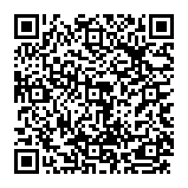  インターネット支払い（Syncable）  クレジットカードで支払いできます。右のQRコードから  「Syncable」の「大阪市介護支援専門員連盟ページ」で  入力・支払いをお願いします。
注）連盟の会計期間は、毎年1月1日～12月31日となっています。ゆえに、毎年1月に当年会費を請求させていただきますのでご了承ください。但し今期は６月に請求させていただきます。

３：同意欄（以下の内容に同意いただける場合、□にチェックしてください）
注）以下の3点にすべてにおいて同意をいただけない場合は、加入できません。
□ | 私は、毎年はじめ（1月）に年会費を支払います。
□ | 私は、会の趣旨に沿って会の運営に協力します。
□ | 私は、会の運営の妨害や社会的逸脱行為は行いません。
20 年 月 日 署名： ㊞

